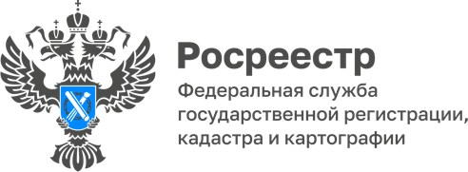

15.08.2022

Руководитель Управления Росреестра по Томской области встретилась с врио губернатора Томской области

9 августа 2022 года руководитель Управления Росреестра по Томской области Е.Г. Золоткова на рабочей встрече с врио губернатора Томской области В.В. Мазуром обсудила вопросы реализации полномочий Росреестра на территории области.
Основной темой встречи стал вопрос реализации утвержденной постановлением Правительства РФ от 01.12.2021 №2148 государственной программы «Национальная система пространственных данных» и необходимость утверждения в 2022 году региональной программы, направленной на решение задачи формирования полного и точного реестра на объекты недвижимого имущества, расположенные на территории Томской области, а также принятие мер к повышению уровня финансового обеспечения указанной задачи.
Как рассказала на встрече Елена Золоткова, в 2022 году Росреестр приступил к реализации госпрограммы «Национальная система пространственных данных». Она направлена на достижение 4 стратегических целей: создание и внедрение цифрового отечественного геопространственного обеспечения, интегрированного с региональными информационными системами, обеспечение полноты и качества сведений ЕГРН, достижение «цифровой зрелости» ведомства, повышение качества услуг и сервисов Росреестра в интересах социально-экономического развития страны и людей. Госпрограмма важна для эффективного управления территориями, улучшения жилищных условий людей и повышения качества предоставления услуг в учётно-регистрационной сфере.

Пресс-служба Управления Росреестра по Томской области

